EFEK PEMBERIAN EKSTRAK DAUN SIRIH

**(*Piper betle* L.) TERHADAP INFEKSI *Ichthyopthirius multifiliis* PADA IKAN PATIN (*Pangasius hypophthalmus*)**

**Skripsi**

**Disusun untuk memenuhi salah satu syarat memperoleh gelar Sarjana Sains**



**ALIKA REFORINA 3425164368**

**PROGRAM STUDI BIOLOGI**

**FAKULTAS MATEMATIKA DAN ILMU PENGETAHUAN ALAM UNIVERSITAS NEGERI JAKARTA**

**2021**

Judul Penelitian : Efek Pemberian Ekstrak Daun Sirih (*Piper betle* L.) terhadap Infeksi *Ichthyophthirius multifiliis* pada Ikan Patin (*Pangasius hypophthalmus*)

Nama : Alika Reforina Nomor Registrasi : 3425164368 Program Studi : Biologi

Disetujui:

Dosen Pembimbing I

Dr.Yulia Irnidayanti, M.Si NIP. 19650723 200112 2 001

Dosen Pembimbing II



Septyan Andriyanto, S.St.Pi, M.Si NIP. 19840903 200912 1 001

Diketahui: Koordinator Program Studi

Dr. Reni Indrayanti, M.Si NIP.19621023 199803 2 002

ii

Alhamdullilah penulis panjatkan kehadirat Allah SWT yang telah memberikan rahmat dan karunia-Nya sehingga penulis dapat menyelesaikan skripsi dengan judul “Efek Pemberian Ekstrak Daun Sirih (*Piper betle L.)* Terhadap Infeksi Ektoparasit pada Ikan Patin (*Pangasius hypophyhalmus*)”. Penulisan skripsi ini bertujuan untuk memenuhi salah satu syarat untuk meraih gelar Sarjana Sains pada Program Studi Biologi, Fakultas Matematika dan Ilmu Pengetahuan Alam, Universitas Negeri Jakarta.

Penulis menyadari bahwa dalam proses penyelesaian skripsi mendapat banyak bantuan, doa serta dukungan dari berbagai pihak olah sebab itu, dalam kesempatan ini penulis ingin menyampaikan rasa terima kasih pertama-tama dan sedalam-dalamnya kepada Ibu Dr. Yulia Irnidayanti, M.Si sebagai pembimbing 1 yang telah memberikan ilmu, nasihat, masukan, motivasi, pengalaman serta waktu dalam proses penulisan skripsi. Kedua, penulis ingin menyampaikan ucapan terima kasih kepada Bapak Septyan Andriyanto, S.St.Pi, M.Si selaku dosen pembimbing 2 yang telah memberikan banyak saran, masukan, dukungan serta motivasi dalam menyelesaikan skripsi ini.

Ketiga penulis ingin menyampaikan ucapan terima kasih kepada tim dosen penguji yaitu Bapak Drs. Refirman D.J., M.Biomed dan Bapak M. Isnin Noer, M.Si yang telah memberikan banyak saran serta masukan dalam pelaksanaan penelitian. Kepada ibu Dr. Reni Indrayanti, M.Si selaku Ketua Program Studi Biologi yang telah memberikan bantuan dan arahan selama masa perkuliahan. Tak lupa terima kasih kepada seluruh dosen pengajar Program Studi Biologi Universitas Negeri Jakaarta (UNJ) yang telah memberikan berbagai macam ilmu yang bermanfaat selama perkuliahan.

Penulis ingin mengucapkan terima kasih sebanyak-banyaknya kepada kedua orang tua penulis, yaitu Murin Sunardi S.IP dan Solikatun yang tak ada hentinya memberikan doa, dukungan, materi, nasihat selama menjalani masa perkuliahan. Kepada Adik Adinda Nurul Lubita dan Fakhry Adi Baskoro yang memberikan semangat kepada penulis dalam menyelesaikan perkuliahan.

iii

Terima kasih kepada Fahri Husaini yang selalu memberi dukungan, saran serta membantu sedari awal penelitian hingga akhir penelitian. Kepada tim teknisi Instalasi Riset Pengendalian Penyakit Ikan yang telah memberikan masukan serta saran. Kepada teman-teman dekat selama masa perkuliahan, yaitu Anggi Rara Sasti, Elok Kiki Faiqo, Farid Pujiono, Fika Nur Saliha, Maharani Dewi G.A dan Megarizka Aulia, terima kasih telah memberikan dukungan, motivasi dan semangat selama masa perkuliahan. Kepada teman terdekat lainnya Abel, Uti, Fitri, Chiara, Ica, Toto, Dara dan Hawa yang terus menyemangati, mendengar keluh kesah dan memberi dukungan selama masa studi. Kepada teman-teman Biologi B 2016, terima kasih atas kebersamaan yang menjadi kenangan penulis selama studi

Penulis menyadari bahwa skripsi ini masih jauh dari kata sempurna oleh karena itu, penulis mengharapkan segala bentuk kritik dan saran yang dapat membangun untuk kedepannya. Semoga skripsi ini dapat bermanfaat bagi para pembaca.

Jakarta, 15 Januari 2021

Alika Reforina

iv

**Alika Reforina.** EFEK PEMBERIAN EKSTRAK DAUN SIRIH (*Piper betle* L.) TERHADAP INFEKSI *Ichthyopthirius multifiliis* PADA IKAN PATIN (*Pangasius hypophthalmus*). Program Studi Biologi, Fakultas Matematika dan Ilmu Pengetahuan Alam, Universitas Negeri Jakarta. Dibawah Bimbingan Dr Yulia Irnidayanti, M.Si dan Septyan Andriyanto, S.St.Pi, M.Si

Budidaya ikan patin (*Pangasius hypophthalmus*) di Indonesia telah berkembang dengan sangat pesat. Salah satu kendala yang dihadapi oleh pembudidaya ikan diantaranya infeksi *Ichthyophthirius multifiliis*, merupakan ektoparasit yang paling berbahaya diantara ektoparasit lainnya. Penelitian ini bertujuan untuk mengetahui pengaruh pemberian ekstrak daun sirih terhadap tingkat infeksi *Ichthyophthirius multifiliis* pada ikan patin. Ikan patin dikelompokkan menjadi 3 kelompok secara RAL, yaitu kelompok perlakuan 2,5 g/L (P1), kelompok perlakuan 5 g/L (P2), kelompok perlakuan 7,5 g/L (P3) dan Kontrol. Ikan dipelihara dalam air, yang telah direndam larutan ekstrak daun sirih selama 24 jam, selama tiga hari. Pengamatan dilakukan terhadap tingkat infeksi *Ichthyophthirius multifiliis*. Hasil penelitian menunjukkan bahwa larutan ekstrak daun sirih berpengaruh secara signifikan terhadap penurunan infeksi *Ichthyophthirius multifiliis*. Dosis 7,5 g/L merupakan dosis yang paling optimum untuk menurunkan tingkat infeksi *Ichthyophthirius multifiliis.*

**Kata kunci:** Daun Sirih, *Ichthyophthirius multifiliis,* Ikan Patin, Prevalensi, Tingkat Infeksi

v

**Alika Reforina.** EFFECT OF BETEL LEAF (*Piper betle* L.) EXTRACT AGAINST *Ichthyopthirius multifiliis* INFECTION IN STRIPED CATFISH (*Pangasius hypophthalmus*). Biology Study Program, Faculty of Mathematics and Natural Sciences, Universitas Negeri Jakarta. Under Guidance of Dr Yulia Irnidayanti, M.Si dan Septyan Andriyanto, S.St.Pi, M.Si

The cultivation of striped catfish (*Pangasius hypophthalmus*) in Indonesia has grown very rapidly. One of the constraints faced by fish cultivators is ectoparasite infection. *Ichthyophthirius multifiliis* is a class of ectoparasites which is the most dangerous among other ectoparasites. This study aims to determine the level of infection of attacks *Ichthyophthirius multifiliis* on catfish by administering betel leaf extract. The research method used was an experiment with a randomized block design. The treatment in this study consisted of four treatments, namely P1 treatment (2.5 g / L), P2 treatment (5 g / L), P3 treatment (7.5 g / L) and Control, namely without giving betel leaf ekstract. The betel leaf extract was soaked for 24 hours, then the test fish was soaked and maintained for three days. The rate of infection by Ichthyophthirius multifiliis was observed during the maintenance term. The results showed that soaking betel leaf extract had an effect for reducing infection of *Ichthyophthirius multifiliis*. All betel leaf extract doses have an effect on reducing the infection rate of *Ichthyophthirius multifiliis*. P3 treatment (7.5 g / L) is the best treatment to decrease infection of *Ichthyophthirius multifiliis.*

**Keywords:** betel leaf, *Ichthyophthirius multifiliis,* Infection Rate, Prevalence,

Striped Catfish

vi

## DAFTAR ISI

Halaman

LEMBAR PENGESAHAN ii

KATA PENGANTAR iii

ABSTRAK v

ABSTRACT vi

DAFTAR ISI vi

DAFTAR TABEL ix

DAFTAR GAMBAR x

BAB I PENDAHULUAN 1

1. Latar Belakang 1
2. Rumusan Masalah 3
3. Tujuan Penelitian 3
4. Manfaat Penelitian 3

BAB II Tinjauan Pustaka 4

1. Ektoparasit pada Ikan Patin 4
2. *Ichthyopthirius multifiliis* 5
3. Ikan Patin *(Pangasius hypophthalmus*) 8
4. *Daun Sirih* (Piper betle L.) 10

BAB III METODOLOGI PENELITIAN 13

1. Waktu dan Tempat Penelitian 13
2. Metode Penelitian 13
3. Alat dan Bahan 14
4. Prosedur Penelitian 14
   1. Sampel Ikan Uji 14
   2. Pembuatan Ekstrak Kering Daun Sirih 15
   3. Perlakuan 16

vi

vii

* 1. Parameter yang Diamati 17

1. Alur Penelitian 20
2. Hipotesis Statistik 20
3. Analisis Data 21

BAB IV HASIL DAN PEMBAHASAN 22

BAB V KESIMPULAN 31

1. Kesimpulan 31
2. Saran 31

DAFTAR PUSTAKA 32

Tabel 3.1 Desain Kelompok Penelitian 17

Tabel 3.2 Kategori Infeksi Berdasarkan Prevalensi 19

Tabel 3.4 Pengukuran Parameter Fisika dan Kimia Perairan 19

Tabel 4.1 Rata-rata jumlah *Ichthyophthirius multifiliis* yang terdapat pada ikan patin (*Pangasius hypophthalmus*) pada akhir pengamatan 23

Tabel 4.2 Prevalensi *Ichthyophthirius multifiliis* yang menginfeksi ikan patin (*Pangasius hypophthalmus*) 27

Tabel 4.3 Data kualitas air media pemeliharaan ikan uji pada masing-masing perlakuan 30

ix

Gambar 2.1 Ichthyopthirius multifiliis (Kabata, 1985) 5

Gambar 2.2 Siklus Hidup *Ichthyophthirius multifiliis* (Woo et al., 2006) 7

Gambar 2.3 Morfologi ikan patin terdiri dari: (a) sirip dada (*pectoral*) (b) sirip perut (*ventral*) (c) sirip anal (*analis*) (d) sirip ekor (*caudal*) (e) sirip punggung (*dorsal*) *(Amri & Susanto, 2007)* 9

Gambar 2.4 Tanaman sirih *(Mubeen et al., 2014)* 11

Gambar 3.1 Pengukuran Panjang ikan 15

Gambar 3.2 Ekstrak Daun Sirih dibungkus dalam Kain 15

Gambar 3.3 Kantung Ekstrak Daun Sirih yang Direndam Dalam Kontainer Perlakuan

..................................................................................................................................... 17

Gambar 3.4 Bagan Alur Penelitian 20

Gambar 4.1 *Ichthyophthirius multifilis* pada perbesaran 40x 22

Gambar 4.2 Distribusi *Ichthyophthirius multifilis* yang menginfeksi Ikan Patin (*Pangasius hypophthalmus*) setelah Pemberian Ekstrak Daun Sirih (*Piper betle.*) pada kelompok P3. hari ke satu (H1), kedua (H2) dan ketiga (H3). Di lokasi (a) mukus dan (b) sirip 25

x

## PENDAHULUAN

## Latar Belakang

Budidaya ikan air tawar di berbagai wilayah di Indonesia telah berkembang dengan sangat pesat seiring dengan kebutuhan protein hewani yang terus meningkat. Salah satu ikan air tawar dengan produktivitas yang terus meningkat adalah ikan patin. Keunggulan ikan patin salah satunya yaitu banyak digemari dikarenakan dagingnya yang halus, memiliki kadar lemak relatif rendah sebesar 5,8% serta kandungan protein yang tinggi 68,6% Kordi & MK (2010) dibandingkan ikan nila yang hanya memiliki kadar protein sebesar 13,40% (Diana, 2008). Daging ikan patin juga mengandung mineral, kalsium, zat besi yang mudah dicerna oleh usus (Setiawan, 2009). Hal tersebut yang menyebabkan ikan patin diminati oleh pembudidaya dan menjadikan ikan ini sebagai salah satu komoditas perikanan dengan nilai ekonomis yang tinggi (Amri & Susanto, 2007). Produktivitas ikan patin meningkat secara signifikan pada tahun 2016 sebesar 437.111 ton (KKP, 2016). Lain halnya pada tahun 2017 terjadi penurunan produktivitas ikan patin menjadi hanya 319.966 ton. Pada tahun 2018 produktivitas meningkat menjadi 391.966 ton (KKP, 2018), meskipun terjadi peningkatan pada tahun 2018 namun belum mampu mencukupi kebutuhan konsumsi ikan patin yang terus meningkat setiap tahunnya. Hal inilah yang menjadi tantangan bagi pembudidaya ikan untuk memenuhi kebutuhan

komsumen dengan adanya berbagai kendala yang dihadapi.

Beberapa kendala yang dihadapi oleh para pembudidaya ikan adalah salah satunya penyakit terutama parasit yang menyebabkan kerugian secara ekonomi. Parasit pada ikan adalah parasit yang hidup di tubuh ikan dan menjadikan ikan sebagai inangnya (Sauyai *et al*., 2014). Golongan ektoparasit yang paling berbahaya diantara ektoparasit ikan air tawar adalah *Ichthyophthirius multifiliis.*

1

Hal ini dikarenakan *Ichthyophthirius multifiliis* mampu menyebabkan kematian masal baik pada larva ikan, maupun ikan dewasa kurang dari satu minggu dengan presentase 70 % ikan akan mati (Sugianti, 2005). Infeksi ektoparasit tersebut biasanya dijumpai lendir pada sirip maupun insang. Infeksi tersebut dapat menyebabkan penurunan kualitas dan kuantitas ikan. Hal ini tentunya akan berdampak secara tidak langsung terhadap kerugian ekonomi bagi pembudidaya. Solusi untuk mengatasi permasalahan akibat serangan ektoparasit, umumnya menggunakan bahan kimia yang dapat menimbulkan residu. Dampak residu yang ditimbulkan dapat merusak lingkungan mengingat bahan kimia bersifat sulit didegradasi. Berdasarkan hal itu, dibutuhkan suatu cara pencegahan alternatif untuk mengatasi infeksi *Ichthyophthirius multifiliis* pada ikan. Salah satu langkah alternatif yaitu dengan menggunakan bahan alami yang bersumber dari tanaman sirih (*Piper betle* L.). Tanaman sirih dianggap sebagai tanaman yang bisa berperan sebagai antiparasit, antijamur dan antibakteri untuk pengendalian penyakit ektoparasit pada ikan. Tanaman ini biasanya dapat diperoleh dengan mudah, murah, tidak menimbulkan resistensi, dan relatif tidak

membahayakan lingkungan sekitar (Mulyani *et al*., 2016).

Daun sirih memiliki kandungan minyak atsiri yang dapat menghambat pertumbuhan mikroba. Kandungan minyak atsiri terdiri atas senyawa fenol dan turunannya. Turunan fenol yaitu kavikol memiliki daya pembunuh bakteri lima kali lipat dibandingkan fenol biasa dan berfungsi sebagai bahan antiparasit (Heyne, 1987). Senyawa fenol membunuh bakteri dengan merusak bagian membran sel dan menyebabkan kebocoran sel yang ditandai dengan keluarnya makro molekul berupa protein dan asam nukleat dari dalam sel (Mutia, 2010). Pada penelitian Juliana, (2016) pemberian ekstrak daun sirih dengan dosis 7,5 g/L dapat menurunkan tingkat infeksi *Cichlidogyrus sp.* pada benih ikan nila. Terkait dengan hal tersebut, maka perlu dilakukan kajian mengenai pengaruh pemberian ekstrak daun (*Piper betle* L.) pada media pemeliharaan terhadap tingkat infeksi *Ichthyophthirius multifiliis* pada ikan patin.

## Rumusan Masalah

* 1. Apakah ekstrak daun sirih dapat menurunkan jumlah *Ichthyophthirius multifiliis yang menginfeksi* ikan patin (*Pangasius hypophthalmus*)?
  2. Berapa dosis efektif pemberian ekstrak daun sirih yang mampu menurunkan jumlah *Ichthyophthirius multifiliis* yang menginfeksi ikan patin (*Pangasius hypophthalmus*)?

## Tujuan Penelitian

* 1. Mengetahui pengaruh ekstrak daun sirih (*Piper betle* L.) terhadap jumlah *Ichthyophthirius multifiliis* yang menginfeksi ikan patin (*Pangasius hypophthalmus*)
  2. Mengetahui dosis efektif pemberian ekstrak daun sirih (*Piper betle* L.) yang mampu mengendalikan jumlah *Ichthyophthirius multifiliis* yang menginfeksi ikan patin *(Pangasius hypophthalmus)*

## Manfaat Penelitian

Manfaat dari penelitian ini diharapkan dapat memperoleh informasi mengenai efektivitas ekstrak daun sirih (*Piper betle* L) terhadap infeksi *Ichthyophthirius multifiliis*. Sehingga berguna bagi pembudidaya ikan patin *(Pangasius hypophthalmus*) dalam pengendalian penyakit parasitik sehingga dapat meningkatkan produktivitas budidaya ikan patin.

## BAB II

**Tinjauan Pustaka**

## Ektoparasit pada Ikan Patin

Penyakit pada ikan sangat menentukan keberhasilan atau tidaknya suatu budidaya ikan. Penyakit pada ikan mampu menimbulkan kerugian yang sangat besar karena bisa menyebabkan kematian masal pada ikan dan konsekuensinya dapat menyebabkan kerugian bagi industri perikanan. Penyakit tidak hanya dapat merugikan industri perikanan, tetapi juga manusia yang mengonsumsinya (Palm *et al*., 2008). Umumnya organisme yang menyebabkan penyakit pada ikan berasal dari golongan bakteri, virus, jamur, hewan invertebrata lainnya dan parasit (Yuliartati, 2011). Parasit dapat merugikan inangnya karena mengambil makanan dari tubuh inangnya (Cabello, 2006). Parasit dikelompokan berdasarkan lingkungannya menjadi dua kelompok yaitu ektoparasit dan endoparasit. Endoparasit adalah parasit yang hidup di jaringan dan organ inangnya, cacing, dan protozoa vertebrata

Endoparasit adalah parasit yang hidupnya di dalam tubuh inang, seperti alat pencernaan, peredaran darah, atau organ dalam lainnya Rohde (2001) Sedangkan ektoparasit adalah parasit yang terdapat pada bagian luar tubuh ikan atau bagian yang masih mendapat udara dari luar dan umumnya menyerang kulit, sirip dan insang ikan (Riko & Herawati, 2012). Pada budidaya ikan, serangan ektoparasit dapat menyebabkan mortalitas tinggi pada inang terutama pada fase pembenihan yang sangat sensitif terhadap penyakit ektoparasit (Sommerville, 1998).

Infeksi ektoparasit menjadi ancaman utama keberhasilan akuakultur jika pemeliharaan ikan dalam jumlah yang besar serta padat tebar yang tinggi. Hal ini menyebabkan kondisi lingkungan yang baik untuk perkembangan dan penyebaran infeksi penyakit. Semakin tinggi tingkat kepadatan, maka semakin besar kemungkinan gesekan yang dapat terjadi antar ikan. Hal tersebut dapat

4

menularkan parasit secara langsung. Ektoparasit juga mampu mempengaruhi pertumbuhan, tingkah laku, sensitifitas, dan menurunkan harga jual (Scholz, 1999). Ektoparasit yang menyerang ikan diantaranya terdiri dari golongan cacing (*trematoda, nematoda, dan cestoda)* crustacea dan protozoa (Arnott et al., 2000)

### *Ichthyopthirius multifiliis*

*Ichthyophthirius multifiliis,* merupakan ancaman parasit utama bagi ikan air tawar di sebagian besar wilayah dunia (Buchmann et al., 2001). *Ichthyopthirius multifiliis* ini merupakan salah satu anggota protozoa yang sering menyerang ikan air tawar baik konsumsi ataupun ikan hias. Parasit ini mempunyai ukuran yang kecil dengan diameter 0.5-1 mm, sehingga tidak bisa dilihat dengan mata telanjang (Ghufran & Kordi, 2005). *Ichthyopthirius multifiliis* menyebabkan penyakit ichthyophthiriasis, biasa dikenal sebagai *white spot,* bisa mengakibatkan kerugian ekonomi yang cukup besar untuk industri akuakultur (Ling et al., 2010). Bagian tubuh ikan yang paling sering terinfeksi yaitu pada lapisan lendir, sirip, kulit dan insang (E. Afrianto & Evi, 1992).

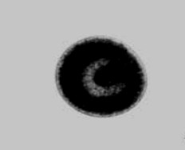

Gambar 2.1 Ichthyopthirius multifiliis (Kabata, 1985)

Menurut Fouquet (1876) klasifikasi *Ichthyophthirius multifiliis* adalah sebagai sebagai berikut:

Kingdom : Chromista

Filum : Ciliophora

Kelas : Oligohymenophorea

Ordo : Hymenostomatida

Famili : Ichthyophthiriidae

Genus : *Ichthyophthirius*

Spesies : *Ichthyophthirius multifiliis*

*Ichthyophthirius multifiliis* bersifat obligat dan hidup atau tinggal di bawah epitelium kulit,insang, dan sirip, serta memakan jaringan inangnya (Cunha & Azevedo 1993). Menurut Rahmi (2012), siklus hidup *Ichthyophthirius multifiliis* diawali dengan trophont yang berkembang pada kulit inang. Trophont yang telah dewasa dan keluar dari inang disebut tomont. Waktu yang dibutuhkan untuk trophont untuk berkembang menjadi tomont bergantung pada suhu dan membutuhkan 3–4 hari pada suhu 22 °C, hingga 11 hari pada suhu 15 °C, dan hampir 30 hari pada suhu 10 °C (Stoskopf, 2015). Setelah itu, tomont akan membentuk kista yang berisikan tomite. Kista nantinya akan pecah sehingga theront dapat berenang dan mendapatkan inang yang baru. Theront mampu bertahan selama 4 hari (Woo et al., 2006).

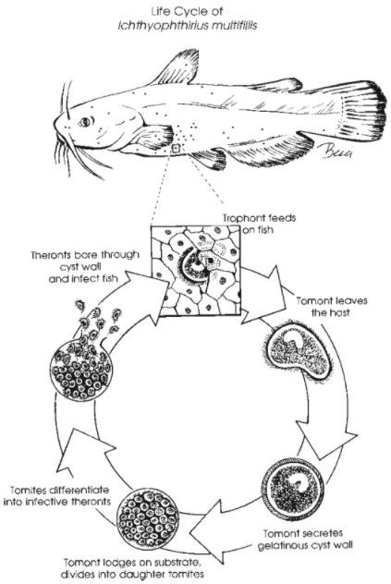

Gambar 2.2 Siklus Hidup *Ichthyophthirius multifiliis* (Woo et al., 2006)

Adanya penetrasi dan perforasi theron ke dalam epitel kulit ikan dimungkin kan oleh adanya enzim yang dihasilkan *Ichthyophthirius multifiliis*, seperti enzim hyalurodinase. Enzim hyalurodinase juga digunakan dalam memecahkan dinding kista sehingga theron bisa keluar, selain itu juga digunakan untuk melarutkan lendir dari sisik sehingga *Ichthyophthirius multifiliis* dapat masuk ke dalam lapisan epitel (Stanley 1995). Siklus hidup *Ichthyophthirius multifiliis* berlangsung 3-6 hari pada suhu 25 °C dan bertambah lama seiring dengan penurunan suhu air (Noga, 2010).

Gejala yang ditimbulkan oleh infeksi Infeksi *Ichthyophthirius multifiliis* yaitu ikan mengalami perubahan warna kulit yang menjadi lebih pucat, menunjukan pergerakan menutup insang dengan cepat serta ikan tampak mengapung dipermukaan untuk mendapatkan oksigen lebih banyak (I. E. Afrianto *et al*., 2015). Menurut Kumalasari (2016) gejala klinis lainnya, yaitu pergerakan ikan yang hiperaktif atau kadang malas, cenderung mengapung di permukaan air, menggosok-gosokkan badan ke pinggir wadah, lalu melompat ke permukaan air. Pada infeksi *Ichthyophthirius multifiliis* yang berat akan terjadi hyperplasia pada sel epithel dan nekrosis (Munawwaroh & Rahayu, 2018).

Faktor lingkungan mampu mempengaruhi siklus hidup yaitu suhu, suhu sangat menentukan waktu siklus hidup. Pada suhu 10 °C kurang lebih 20 hari, pada suhu 13-15 °C menjadi 12 hari, pada suhu 18 - 20 °C turun menjadi 7 hari, dan pada suhu 22-24 °C adalah 3-6 hari. Faktor lain yang berpengaruh adalah pH dan kandungan oksigen. pH di bawah 5 atau di atas 10, dan konsentrasi oksigen 0,2 mg/1 akan menyebabkan kematian *Ichthyophthirius multifiliis* pada semua stadia (Lorn dan Dykova 1992).

1. **Ikan Patin *(Pangasius hypophthalmus*)**

Tubuh ikan patin secara morfologi dibedakan menjadi bagian kepala dan badan (Hadinata, 2009). Bentuk tubuh ikan patin merupakan fusiform. Kepala relatif panjang dengan rasio ukuran 4,12 cm, mulut subterminal relatif kecil dan memiliki gigi tajam. Ikan patin memiliki dua pasang sungut pendek dikedua sudut mulutnya yang berfungsi sebagai alat peraba yang menjadi ciri khas ikan golongan catfish serta memiliki sungut mencapai belakang mata (Oktavianti, 2014).

Sirip punggung ikan patin, memiliki satu jari-jari keras yang mampu berubah menjadi patil bergerigi pada bagian belakangnya yang digunakan sebagai senjata (Amri & Susanto, 2007). Jumlah jari lunak yang berada pada bagian sirip punggung berjumlah enam atau tujuh buah. Pada bagian punggungnya terdapat sirip lemak dengan ukuran yang sangat kecil. Sirip anal memiliki 30-33 jari-jari lunak sedangkan sirip perut (ventral) terdiri dari enam jari-jari lunak. Sirip dada (pektoral) memiliki 12-13 jari-jari lunak dan memiliki sirip ekor berbentuk simetris atau homocercal dan bercagak (forked) (Ghufran & Kordi, 2005).

Klasifikasi ikan patin menurut Romero (2002) sebagai berikut: Filum : Chordata

Kelas : Actinopterygii

Ordo : Siluriformes

Famili : Pangasidae

Genus : *Pangasius*

Spesies : *Pangasius hypophthalmus*

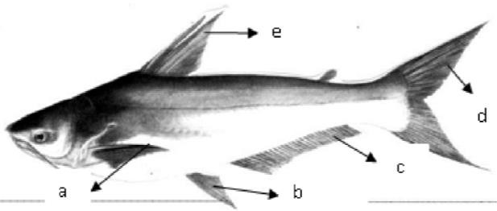

Gambar 2.3 Morfologi ikan patin terdiri dari: (a) sirip dada (*pectoral*) (b) sirip perut (*ventral*) (c) sirip anal (*analis*) (d) sirip ekor (*caudal*) (e) sirip punggung (*dorsal*) *(Amri & Susanto, 2007)*

Ikan patin merupakan hewan yang beraktivitas pada malam hari (nokturnal). Patin termasuk jenis ikan omnivora (pemakan segala) dan ikan demersal (ikan dasar) yang memiliki ciri fisik mulut yang lebar sama seperti ikan demersal lainnya yaitu ikan lele dan ikan gabus (Amri & Susanto, 2007). Siklus hidup ikan patin memiliki fase yaitu telur-larva-benih (juvenil)-induk (dewasa) (Amri & Susanto, 2007).

Ikan patin merupakan komoditas ikan dengan prospek yang cerah karena memiliki nilai jual yang tinggi. Hal tersebut yang menyebabkan ikan patin diminati untuk dibudidayakan, sehingga produksinya mengalami peningkatan. Produksi ikan patin 2016 mencapai 391.151 ton lebih tinggi dibandingkan tahun 2017 sebesar 319.966 ton. Pada tahun 2018 produksi ikan patin kembali mengalami peningkatan sebesar 391.966 ton (KKP, 2018). Harga ikan patin dalam bentuk *fillet* mencapai 2,6-2,8 dollar AS per kilogram sedangkan di tingkat petani di Indonesia sekitar Rp 8.000/Kg. Konsumen utama ikan patin yakni Eropa yang mencapai 20%, karena komoditas tersebut mampu menggantikan udang yang harganya lebih tinggi (Amri & Susanto, 2007).

Permintaan ikan patin yang terus meningkat menyebabkan produksi dalam budidaya ikan patin terus meningkat, namun terdapat beberapa masalah yang dapat menurunkan jumlah produksi ikan, diantaranya yaitu penyakit yang disebabkan oleh ektoparasit. Pemeliharaan kesehatan ikan yang kurang baik dapat menjadi pemicu timbulnya parasit dalam lingkungan budidaya ikan. Hal ini dapat berpengaruh terhadap kualitas hasil budidaya ikan itu sendiri. Menurut Alifuddin *et al* (2002), penyakit infeksi parasit dapat menyebabkan penurunan kualitas dan kuantitas produk yang berdampak pula pada kerugian ekonomi bagi pembudidaya. Menurut Hadiroseyani *et al* (2006) dampak yang paling terlihat dengan adanya ektoparasit yaitu bobot ikan yang tidak bertambah yang dikarenakan nilai nutrisi pakan dialihkan untuk proses perbaikan jaringan tubuh ikan dan untuk menyeimbangkan metabolisme dalam tubuh ikan. Dampak ektoparasit pada ikan lainnya, yaitu mengurangi populasi ikan dan terjadinya perubahan morfologi ikan.

1. ***Daun Sirih* (Piper betle L.)**

Tanaman sirih banyak tersebar di daerah tropis dan subtropis di dunia, salah satunya di Indonesia (Chakraborty & Shah, 2011). Morfologi tanaman sirih (*Piper betle* L.) diantaranya memiliki batang berbentuk silindris, beralur, batang muda berwarna hijau, tua berwarna coklat muda. Memiliki daun tunggal, letak berseling, helaian daun berbentuk bulat telur sampai lonjong, pangkal daun berbentuk jantung atau membulat, panjang 5–18 cm, lebar daun 2,5– 10,75 cm (Widiyastuti et al., 2016). Tanaman sirih memiliki daun berbentuk menyerupai hati dengan akar yang merambat (Guha, 2006). Ketebalan daun sirih berkisar 160-170 µm, memiliki serat trikoma berbentuk silinder yang menjari dengan panjang sekitar 30 µm dengan tebal 5 µm. Stomata pada daun sirih termasuk kedalam tipe *cyclocytic*. Memiliki daun berbau dan rasa pada masing- masing daerah (Mubeen *et al*., 2014). Klasifikasi tanaman sirih menurut Abdullah (2011) sebagai berikut:

Kingdom : Plantae

Divisi: : Magnoliphyta

Kelas: : Magnolipsida

Ordo : Piperales

Famili : Piperaceae

Genus : *Piper*

Spesies : *Piper betle*

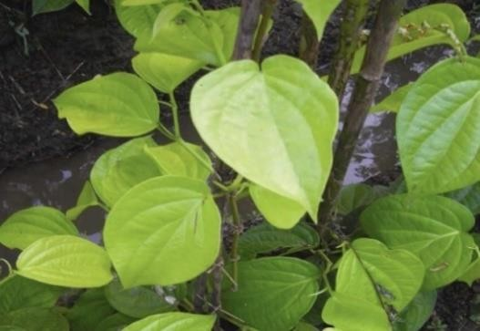

Gambar 2.4 Tanaman sirih *(Mubeen et al., 2014)*

Hampir seluruh bagian dari tanaman sirih dapat dimanfaatkan mulai dari akar, tangkai, batang, daun dan buahnya (Chakraborty & Shah, 2011). Daun sirih bermanfaat dan memiliki fungsi diantaranya mampu menghentikan pendarahan, antiseptik, bakterisidal, fungisidal dan sebagai obat cuci mata (Yulita, 2002). Daun sirih (*Piper betle* L.). memiliki sifat antiparasit, antibakteri, fungisida, antiseptik, antioksidan, dan mengandung bahan bioaktif. Kemampuan daun sirih sebagai antibakteri dan antiparasit disebabkan karena terdapat senyawa metabolit sekunder yang berfungsi sebagai pertahanan diri dari hama.

Senyawa metabolit sekunder yang dimiliki oleh sirih diantaranya saponin, polifenol, flavonoid, gula, pati dan minyak atsiri triterpenoid (Hutapea, 2000). Minyak atsiri terdiri dari gugus hidroksil (-OH) dan karbonil memiliki sifat antibiotika dan antifungi (Robinson, 1995). Tanaman sirih mengandung 1- 4,2% minyak atsiri, salah satu kandungan minyak atrisi adalah senyawa fenol dan turunannya antara lain kavibetol, katekin, eugenol, dan kavikol (Achmad &

Suryana, 2009).

Ekstrak daun sirih yang memiliki kemampuan sebagai antiparasit akibat kandungan fenol dalam minyak atsiri terbukti dapat mempengaruhi penurunan jumlah dari ektoparasit yang terdapat pada ikan. Hasil dari penelitian Wardhani et al., (2018) menunjukkan bahwa ekstrak daun sirih 3,2% mampu menurunkan infeksi dari *Saprolegnia* sp pada benih ikan lele (*Clarias* sp.). Dengan adanya penambahan ekstrak daun sirih, prevalensi *Ichthyophthirius multifiliis* dapat ditekan sehingga *white spot* pada ikan dapat berkurang. Terlihat dari hasil penelitian diatas terbukti bahwa daun sirih dapat di jadikan sebagai antiparasit yang dikarenakan senyawa fenol*.* Semakin kuat senyawa fenol dalam minyak atsiri, semakin kuat juga aktivitas antioksidan untuk memutus ikatan silang dan menerobos dinding sel parasit sehingga menyebabkan memungkinkan kebocoran sel sehingga mampu menyebabkan kematian pada parasit (Agustina S S, 2018)

## BAB III METODOLOGI PENELITIAN

## Waktu dan Tempat Penelitian

Penelitian dilakukan di Instalasi Riset Pengendalian Penyakit Ikan (IRPPI)- Balai Riset Perikanan Budidaya Air Tawar dan Penyuluhan Perikanan (BRPBATPP) yang berada di Jl. Perikanan No.13A, Pancoran MAS, Kota Depok, Jawa Barat. Penelitian dilaksanakan pada bulan Maret-Agustus 2020. Identifikasi parasit dan pembuatan ekstrak daun sirih dilakukan di Laboratorium Kesehatan Ikan IRPPI-BRPBATPP.

## Metode Penelitian

Penelitian dilakukan secara eksperimental dengan desain Rancangan Acak Lengkap (RAL). Variabel bebas (independent) dalam penelitian ini adalah pemberian ekstrak daun sirih *(Piper betle* L.*),* sedangkan variabel terikat (dependent) adalah tingkat infeksi *Ichthyophthirius multifiliis* pada ikan patin (*Pangasius hypophthalmus).* Penelitian menggunakan tiga kelompok perlakuan ditambah dengan satu kelompok kontrol dengan tiga ulangan. Penentuan dosis mengacu pada hasil penelitian Juliana (2016). sebagai berikut:

* + P1: Ekstrak daun sirih 2,5 gr/L
  + P2: Ekstrak daun sirih 5 gr/L
  + P3: Ekstrak daun sirih 7,5 gr/L
  + Kontrol: tanpa pemberian ekstrak daun sirih

13

## Alat dan Bahan

Ikan uji yang digunakan diperoleh dari kolam budidaya di Depok Jawa Barat yaitu benih ikan patin (*Pangasius hypophthalmus*) dengan ukuran rerata berat 4,17±0.96 gr dan panjang 8,5±0,67 cm. Bahan yang digunakan diantaranya daun sirih (*Piper betle* L.), aquades steril dan pakan pelet komersil dengan kandungan protein sebesar 39-40% protein dan bahan penunjang pembuatan ekstrak lainnya

Alat yang digunakan dalam penelitian yaitu satu buah bak pemeliharaan berukuran 500 liter, 12 bak kontainer perlakuan berukuran 37x24x25 cm3, *mikroskop*, dissecting set, preparat ulas, cover glass, timbangan digital, counter, nampan bedah, scapel, kertas label, DO meter dan pH meter.

## Prosedur Penelitian

## Sampel Ikan Uji

Hewan percobaan yang digunakan dalam penelitian sebanyak 120 ekor benih ikan patin. Pada peneltian di bagi 2 bagian yaitu kelompok pertama pengamatan untuk jumlah ektoparasit yang menginfeksi ikan patin dan kelompok pengamatan kedua nilai prevalensi. Total jumlah pada kelompok pertama 72 ekor, sedangkan pada kelompok kedua berjumlah 48 ekor. Ikan tersebut di aklimatisasi selama 7 hari di dalam bak fiber yang berisi 500 liter air, yang diberi aerasi. Proses aklimatisasi bertujuan agar ikan mampu beradaptasi pada kondisi lingkungan yang baru. Selama pemeliharaan ikan patin diberikan pakan komersial sebanyak 2 kali pada pagi dan sore hari.

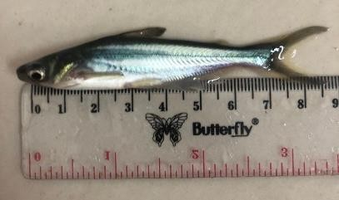

Gambar 3.1 Pengukuran Panjang ikan

## Pembuatan Ekstrak Kering Daun Sirih

Daun sirih dicuci dengan air bersih kemudian dikeringkan dalam udara terbuka tanpa terkena sinar matahari langsung. Tujuan pengeringan untuk mengurangi kadar air bahan sehingga lebih tahan terhadap aktivitas mikroba dan meningkatkan konsentrasi zat aktif pada bahan obat (Hernani, 1991). Daun sirih dioven pada suhu 40°C sampai kering. Setelah daun kering, selanjutnya dihaluskan dengan blender dan diayak dengan saringan sampai didapatkan bubuk yang halus. Bubuk daun sirih yang telah halus disimpan dalam wadah tertutup pada suhu 26°C dan tidak terkena sinar matahari langsung. Saat perlakuan, daun sirih dibungkus didalam kain hingga berbentuk seperti kantung.

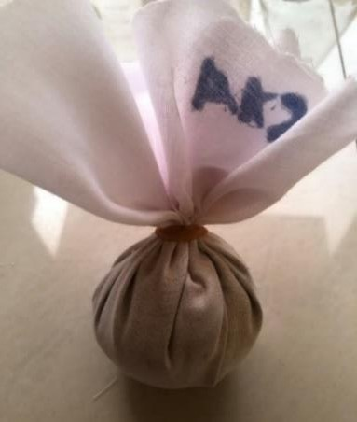

Gambar 3.2 Ekstrak Daun Sirih dibungkus dalam Kain

## Perlakuan

* 1. Pemeriksaan Awal

Pemeriksaan awal ektoparasit pada ikan uji dilakukan sebanyak 10% (12 ekor) dari populasi menggunakan metode identifikasi parasit di Laboratorium Parasitologi, IRPPI-BRPBATPP. Pemeriksaan ini dilakukan untuk mengetahui apakah ikan patin yang digunakan dalam penelitian ini, terinfeksi ektoparasit. Tahapan pemeriksaan sampel yaitu mukus pada permukaan tubuh ikan patin dikerok menggunakan cover glass dari bagian kepala menuju pangkal ekor. Mukus yang didapatkan diulaskan pada gelas objek yang telah ditetesi akuades steril sebelumnya. Pengamatan parasit dilakukan dengan menggunakan mikroskop dengan pembesaran 4X, 10X. Selanjutnya identifikasi ektoparasit dilakukan dengan cara mencocokkan morfologi ektoparasit dari beberapa literatur seperti; Buku Indentifikasi (Kabata, 1985) dan Identifikasi Parasit Protozoa (Lom & Dykova, 1992).

* 1. Perlakuan Ikan Patin dengan Perendaman Ektrak Daun Sirih

Ekstrak daun sirih direndam selama 24 jam dalam 12 kontainer perlakuan. Ekstrak daun sirih direndam dalam 20 liter air dengan konsentrasi perlakuan yaitu 2,5 g/L = 50 gr bubuk daun sirih, 5 g/L = 100 gr bubuk daun sirih, 7.5 g/L

= 150 gr bubuk daun sirih. Setelah didapatkan dosis perlakuan, selanjutnya ikan yang terinfeksi ektoparasit diletakkan ke 12 kontainer perlakuan dengan masing masing padat tebar 10 ikan per kontainer. Periode penebaran dihitung sebagai hari H0.

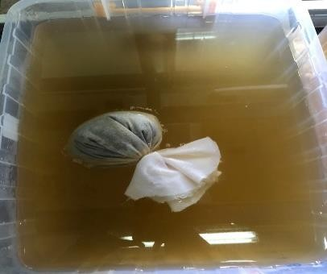

Gambar 3.3 Kantung Ekstrak Daun Sirih yang Direndam Dalam Kontainer Perlakuan

* 1. Pengamatan Pasca Perendaman

Pengamatan ektoparasit pada ikan setelah perendaman dilakukan pada H1, H2 dan H3 dengan pengambilan 2 ekor ikan setiap perlakuan, dari tiap perlakuan diperiksa ektoparasit yang menginfeksi pada bagian mukus dan sirip, selama tiga hari berturut turut. Sedangkan untuk pengamatan prevalensi menggunakan 2 ekor ikan setiap perlakuan pada H1 dan H3. Metode pemeriksaan parasit mengacu pada metode metode identifikasi parasit di Laboratorium Parasitologi, IRPPI- BRPBATPP.

Tabel 3.1 Desain Kelompok Penelitian

|  |  |  |  |
| --- | --- | --- | --- |
|  | 1 (K) | 2 (K) | 3 (K) |
| 2,5 g/L (P1) | K1P1 | K2P1 | K3P1 |
| 5 g/L (P2) | K4P2 | K5P2 | K6P2 |
| 7,5 g/L (P3) | K7P3 | K8P3 | K9P3 |
| Kontrol (P4) | K10P4 | K11P4 | K12P4 |

Perlakuan Ulangan

## Parameter yang Diamati

* 1. Tingkat infeksi Ektoparasit

Infeksi ektoparasit dihitung berdasarkan rata-rata jumlah individu ektoparasit yang teramati dari setiap sampel ikan uji. Tingkat infeksi ektoparasit

diperoleh mengacu kepada (Andriyanto *et al*., 2018) berdasarkan rerata jumlah individu (ind) ektoparasit yang teramati pada dua lapang pandang mikroskop. Kategori tingkat infeksi berdasarkan jumlah ektoparasit pada ikan mengacu pada Kabata (1985) yang dapat dilihat pada Tabel 3.2

Tabel 3.2 Kategori Infeksi Ektoparasit

|  |  |  |
| --- | --- | --- |
| No. | Infeksi (ind/ekor) | Kategori |
| 1 | <1 | Sangat Rendah |
| 2 | 1-5 | Rendah |
| 3 | 6-55 | Sedang |
| 4 | 51-100 | Parah |
| 5 | >100 | Sangat Parah |
| 6 | >1000 | Super Infeksi |

* 1. Prevalensi Ektoparasit

Variabel yang diamati dalam penelitian ini adalah prevalensi ektoparasit yang menginfeksi ikan patin. Prevalensi merupakan frekuensi jumlah ikan yang terinfeksi dalam populasi. Perhitungan prevalensi dilakukan dengan menghitung jumlah ikan sampel yang terserang dibagi jumlah ikan sampel yang diperiksa dikalikan dengan 100%. Perhitungan prevalensi ektoparasit dihitung dengan menggunakan rumus (Fernando, 1972) sebagai berikut:

Prevalensi : 𝑁

𝑛

𝑥 100%

Keterangan:

Prevalensi = Prevalensi (%)

N = Jumlah ikan yang terinfeksi parasit (ekor)

n = Jumlah sampel yang diamati (ekor)

Kategori infeksi berdasarkan prevalensi (William & Bunkley, 1996) dapat dilihat pada Tabel 3.2.

Tabel 3.2 Kategori Infeksi Berdasarkan Prevalensi

|  |  |  |  |
| --- | --- | --- | --- |
| No. | Nilai | Tingkat Serangan | Keterangan |
| 1 | 100-99% | *Always* (Selalu) | Infeksi sangat parah |
| 2 | 98-90% | *Almost Always (*Hampir Selalu) | Infeksi parah |
| 3 | 89-70% | *Usually* (Umumnya) | Infeksi sedang |
| 4 | 69-50% | *Frequently* (Sering kali) | Infeksi sangat sering |
| 5 | 49-30% | *Commonly* (biasanya) | Infeksi biasa |
| 6 | 29-10% | *Often* (sering) | Infeksi sering |
| 7 | 9-1% | *Occasionally* (terkadang) | Infeksi kadang |
| 8 | <1-0,1% | *Rarely* (jarang) | Infeksi jarang |
| 9 | <0,1-0,01% | V*ery Rarely* (sangat jarang) | Infeksi sangat jarang |

10 <0,01% *Almost Never* (Hampir tidak pernah)

Infeksi tidak pernah

* 1. Kualitas Air

Menurut Siagian (2009) sebagai parameter pendukung dilakukan pengukuran terhadap kualitas air kolam antara lain berupa: suhu, pH, kadar oksigen terlarut (DO) dapat dilihat pada Tabel 4. Pengamatan kualitas air dilakukan selama percobaan.

Tabel 3.3 Pengukuran Parameter Fisika dan Kimia Perairan

|  |  |  |
| --- | --- | --- |
| Parameter | Satuan | Nilai |
| Suhu | °C | 26,5-28 ℃ |
| pH | - | 6,5-8,0. |
| DO | mg/l | >3 mg.L-1 |

## Alur Penelitian

Persiapan dan aklimatisasi ikan patin selama 7 hari

Pembuatan ekstrak daun sirih

Identifikasi awal ektoparasit pada ikan patin

Pemberian ekstrak daun sirih 5 g/L, 7,5 g/L, 10 g/L dengan cara merendam ikan patin selama 3 hari dengan kepadatan 10 ekor/konteiner (H0)

Setelah perendaman pada H0 dilakukan pengamatan jumlah ektoparasit pada HI, H2 dan H3

2 ekor ikan dari tiap perlakuan diambil untuk diamati tingkat infeksi ektoparasit

Pengambilan data berupa tingkat infeksi ektoparasit, intensitas, prevalensi, dan

kualitas air

Analisis data secara deskriptif dan statistik

Gambar 3.4 Bagan Alur Penelitian

## Hipotesis Statistik

Hipotesis pada penelitian ini diantaranya:

1. H0 = Tidak terdapat perbedaan tiga jenis dosis daun sirih terhadap infeksi

*Ichthyophthirius multifiliis* pada ikan patin

1. H1 = Terdapat perbedaan tiga jenis dosis daun sirih berpengaruh terhadap infeksi *Ichthyophthirius multifiliis* pada ikan patin

## Analisis Data

Analisis data yang digunakan yaitu secara kuantitatif dan kualitatif. Data kuantitatif yang diperoleh berupa jumlah *Ichthyophthirius multifiliis* pada ikan patin, data prevalensi dan kualitas air, sedangkan data kualitatif jenis ektopatasit yg menginfeksi ikan patin. Data jumlah *Ichthyophthirius multifiliis* pada ikan patin dianalisis dengan uji analisis sidik ragam (Analysis of Variance/ANOVA) satu arah dengan α<0,05 menggunakan SPSS seri 25 untuk mengetahui ada tidaknya efek pada masing-masing perlakuan dan jika terdapat beda nyata dilanjutkan dengan Uji Duncan.

## BAB IV

**HASIL DAN PEMBAHASAN**

Parasit yang menginfeksi ikan uji pada penelitian berasal dari filum ciliophora yaitu *Ichthyophthirius multifiliis*. Parasit tersebut ditemukan pada bagian kulit mukus (lendir) dan sirip. Ektoparasit *Ichthyophthirius multifiliis* yang ditemukan pada penelitian seperti pada Gambar 4.1. Berdasarkan gambar terlihat morfologi *Ichthyophthirius multifiliis* yang dikarakteristikan dengan adanya makronukleus berbentuk tapal kuda. Parasit ini menyebabkan penyakit *Ichthyophthiriosis* dimana parasit tersebut (gambar 4.1) menempel dengan jumlah hingga ratusan pada tubuh ikan, menyebabkan adanya bintik putih atau *white spot*.

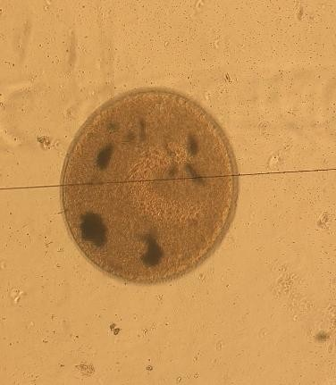

Makronukleus

Gambar 4.1 *Ichthyophthirius multifilis* pada perbesaran 40x

Hasil pengamatan awal ikan patin sebelum diberikan ekstrak daun sirih didapatkan jumlah rata-rata *Ichthyophthirius multifiliis* pada mukus sebanyak 1007 individu dan pada sirip 346. Pada penelitian lanjut, pemberian ekstrak daun sirih pada ikan patin, dapat di lihat pada tabel 4.2 bahwa jumlah rata-rata *Ichthyophthirius multifiliis* yang terdapat mukus dan sirip dari ikan patin (*Pangasius hypophthalmus*) mengalami penurunan dibandingkan dengan kontrol. Penurunan rata-rata jumlah *Ichthyophthirius multifiliis* yang terdapat

22

mukus dan sirip dari ikan patin (*Pangasius hypophthalmus*) sebelum perlakuan dengan ekstrak daun sirih

Tabel 4.1 Rata-rata jumlah *Ichthyophthirius multifiliis* yang terdapat pada ikan patin (*Pangasius hypophthalmus*) pada akhir pengamatan

Perlakuan ∑Ikan Lokasi ∑𝐗 *Ichthyophthirius*

*multifiliis*

Keterangan

(Kabata, 1985)

Mukus 395.83±10.13c Sangat parah

|  |  |
| --- | --- |
| P1 | 18 |
| P2 | 18 |
| P3 | 18 |
| Kontrol | 18 |

|  |  |  |
| --- | --- | --- |
| Sirip Mukus | 145.5±6.84c  172.67±12.17b | Sangat parah Sangat parah |
| Sirip | 68.166±4.54b | Parah |
| Mukus | 48.17±21.46a | Sedang |
| Sirip | 19.83±3.85a | Sedang |
| Mukus | 1785.33±19.31d | Super infeksi |
| Sirip | 638.83±12.72d | Sangat parah |

Keterangan:

* + a,b,c dan d menunjukkan perbedaan signifikan p<0.05
  + P1 = Ikan patin diberi ekstrak daun sirih sebanyak 2.5 g/L; P2 = Ikan patin diberi ekstrak daun sirih sebanyak 5 g/L;

P3 = Ikan patin; Kontrol = Ikan patin tidak diberi ekstrak daun sirih diberi ekstrak daun sirih sebanyak 7.5 g/L.

Pemberian ekstrak daun sirih pada penelitian ini menunjukkan pengaruh yang signifikan dalam mengurangi jumlah *Ichthyophthirius multifiliis* pada mukus (F=2377.297, df=3, α<0.05) dan pada sirip (F=1333.390, df=3, α<0.05). Berdasarkan tabel 4.1 hasil rata-rata jumlah *Ichthyophthirius multifiliis* yang menginfeksi ikan patin secara keseluruhan menunjukkan adanya perbedaan yang nyata antara kelompok perlakuan dengan kontrol (p<0,05). Hal ini menunjukkan bahwa seluruh perlakuan penambahan ekstrak daun sirih berpengaruh terhadap jumlah *Ichthyophthirius multifiliis.* Pada kelompok perlakuan P1 dengan pemberian dosis 2,5 g/l mendapatkan rata-rata jumlah I*chthyophthirius multifiliis* pada mukus 395.83±10.13 dan pada sirip 145.5±6.84 dan memiliki kategori

sangat parah, hal ini dikarenakan jumlah individu ektoparasit >100, dikategorikan dengan indikator sangat parah. Kelompok perlakuan P2 dengan dosis 5 g/l mendapatkan rata-rata jumlah *Ichthyophthirius multifiliis* pada mukus 172.67±12.17 dengan kategori sangat parah dan pada sirip sebesar 68.166±4.54 dengan kategori parah. Untuk kategori parah diberikan ketika jumlah ektoparasit berkisar 51-100. Pada kelompok perlakuan P3 dengan pemberian dosis 7,5 g/l mendapatkan nilai rata-rata jumlah *Ichthyophthirius multifiliis* terkecil dibandingkan ketiga perlakuan lainnya yaitu pada mukus 48.17±21.46 dan pada sirip 19.83±3.85 dengan kategori sedang, kategori sedang diperoleh jika jumlah *Ichthyophthirius multifiliis* berkisar 6-55. Berdasarkan uji statistik terlihat jika pemberian dosis 7,5 g/l mendapatkan nilai terkecil diantara pelakuan lainnya, baik pada mukus maupun pada sirip, oleh karena itu dapat dikatakan jika dosis 7,5 g/l merupakan dosis yang paling optimum untuk menurunkan jumlah *Ichthyophthirius multifiliis* pada ikan patin.

Hasil tabel 4.1 didukung juga oleh data pengamatan mikroskopi *Ichthyophthirius multifiliis* (gambar 4.2). Pada H1 bagian mukus maupun sirip ikan patin, terlihat jika jumlah *Ichthyophthirius multifiliis* terbanyak dan seiring bertambahnya hari jumlah *Ichthyophthirius multifiliis* mengalami penurunan. Jumlah *Ichthyophthirius multifiliis* pada H1 dengan H3 tampak jelas perbedaannya. Hal ini menunjukan jika penurunan jumlah *Ichthyophthirius multifiliis* setelah pemberian ekstrak daun sirih, baik pada mukus maupun pada sirip menurun sejalan dengan bertambahnya hari.

# a

b

Gambar 4.2 Distribusi *Ichthyophthirius multifilis* yang menginfeksi Ikan Patin (*Pangasius hypophthalmus*) setelah Pemberian Ekstrak Daun Sirih (*Piper betle.*) pada kelompok P3. hari ke satu (H1), kedua (H2) dan ketiga (H3). Di lokasi (a) mukus dan

(b) sirip

Berdasarkan data penelitian dan mikroskopi terlihat jika jumlah *Ichthyophthirius multifiliis* pada mukus lebih banyak dibandingkan sirip. Mukus merupakan tempat yang baik bagi pertumbuhan ektoparasit serta tempat sumber makanan, sehingga jumlah *Ichthyophthirius multifiliis* pada mukus jauh lebih banyak dibandingkan pada bagian sirip. Kabata (1985), menyatakan bahwa lendir merupakan makanan yang baik untuk parasit sehingga dapat dijadikan sebagai tempat hidup ektoparasit. Bagian sirip lebih sedikit jumlah *Ichthyophthirius multifiliis* karena pada organ tersebut hanya terdapat sedikit makanan bagi ektoparasit, selain itu sirip memiliki tekstur yang keras sehingga ektoparasit sulit untuk menempel pada bagian tersebut (Alvin *et al*., 2019). Hal inilah mendukung mengapa jumlah *Ichthyophthirius multifiliis* lebih banyak berada di mukus dikarenakan ketersedian sumber makanan yang lebih banyak dibandingkan pada sirip.

Hasil penelitian ini juga didukung oleh penelitian yang dilakukan Rahim et al (2020), bahwa daun sirih (*Piper betle*) sebanyak 4 gr/L mampu mengendalikan infeksi *Trichodina* sp. pada benih ikan nila. Penelitian Agustina S.S (2018) juga didapatkan bahwa pemberian larutan ekstrak daun sirih pada ikan nila (*Oreochromis niloticus)* dapat menurunkan secara signifikan tingkat infeksi

*Trichodina* sp. Herawati (2009) menunjukkan bahwa perendaman menggunakan ekstrak daun sirih (*Piper betle*) dapat menghambat berkembang biaknya *Ichthyophthirius multifilis*. Dengan demikian daun sirih mampu mengendalikan dan menurunkan jumlah ektoparasit, diduga dikarenakan adanya senyawa fenol yang terkandung dalam minyak atsiri dari daun sirih.

Minyak atsiri dalam daun sirih memiliki sifat fungisidal, bakterisidal, dan paratisidal (Kaveti et al., 2011). Bond & Senggagau (2019) menyatakan bahwa minyak atsiri pada daun sirih mengandung 82,8% senyawa fenol dan 18,2% senyawa bukan fenol. Salah satu turunan fenol pada minyak atsiri yang paling banyak ditemukan dan menyebabkan bau yang khas pada daun sirih yaitu kavikol (Yanti et al., 2020). Senyawa fenolik mempunyai manfaat sebagai antifungal, antiviral, antiparasitik, dan antibakteri (Konuk & Ergüden, 2020). Fenol memiliki kemampuan untuk memutuskan ikatan silang (cross linkage) peptidoglikan dalam usahanya menerobos dinding sel (Ingram, 1981), bekerja dengan cara mendenaturasi protein dan merusak membran sel melalui proses adsorpsi yang melibatkan ikatan hidrogen (Cowan, 1999). Campos et al., (2009), juga menyatakan jika fenol dapat membunuh mikroorganisme dan mengakibatkan terjadinya kebocoran sel yang ditandai dengan keluarnya makro molekul dari dalam sel. Semakin tinggi konsentrasi ekstrak daun sirih yang digunakan selama perlakuan, maka semakin tinggi juga penurunan jumlah ektoparasit. Oleh karena itu dosis 7.5 g/L merupakan dosis yang efektif dikarenakan mungkin kandungan senyawa fenol di dalam daun sirih pada dosis tersebut lebih banyak dibandingan pada dosis lainnya. Konsentrasi fenol yang lebih tinggi mampu menyebabkan koagulasi sitoplasma sehingga menyebabkan kerusakan sel (Hugo & Bloomfield, 1971). Kerusakan sel akibat fenol mampu menyebabkan terganggunya transportasi ion-ion organik yang penting ke dalam sel sehingga mengakibatkan pertumbuhan ektoparasit terhambat, hingga

menyebabkan kematian sel (Damayanti & Suparjana, 2007). Hal ini lah yang membuktikan bahwa larutan ekstrak daun sirih yang diberikan saat perlakuan mampu menurunkan jumlah ektoparasit, dikarenakan kandungan sejumlah senyawa fenol yang dapat membunuh atau menghambat pertumbuhan ektoparasit pada ikan patin.

Nilai Prevalensi merupakan frekuensi jumlah ikan yang terinfeksi dalam populasi. Penghitungan prevalensi *Ichthyophthirius multifiliis* dilakukan dengan menghitung jumlah ikan yang terinfeksi terhadap jumlah ikan yang diamati. Data nilai prevalensi dapat dilihat pada Tabel 4.2.

Tabel 4.2 Prevalensi *Ichthyophthirius multifiliis* yang menginfeksi ikan patin (*Pangasius hypophthalmus*)

|  |  |  |  |  |  |
| --- | --- | --- | --- | --- | --- |
| Perlakuan | **∑**ikan yang diamati (n) | **∑**ikan yang terinfeksi (N) | Lokasi | Prevalensi (%) | Kategori  William & |
|  |  |  |  |  | Bunkley, 1996 |
| P1 | 12 | 12 | Mukus | 100 | Always |
|  |  |  | Sirip | 100 | Always |
| P2 | 12 | 12 | Mukus | 100 | Always |
|  |  |  | Sirip | 100 | Always |
| P3 | 12 | 12 | Mukus | 100 | Always |
|  |  |  | Sirip | 100 | Always |
| Kontrol | 12 | 12 | Mukus | 100 | Always |
|  |  |  | Sirip | 100 | Always |

P1 = Dosis 2.5 g/L; P2 = Dosis 5 g/L; P3 = Dosis 7.5 g/L; K = Kontrol. N: Jumlah ikan yang terinfeksi parasit (ekor)

n: Jumlah sampel yang diamati (ekor)

Berdasarkan data tabel 4.2 terlihat bahwa nilai prevalensi *Ichthyophthirius multifiliis* yang diperoleh pada kelompok perlakuan menunjukkan nilai yang sama dengan kontrol, yaitu sebesar 100%. Nilai prevalensi sebesar 100% mengartikan jika seluruh ikan patin pada penelitian ini terinfeksi *Ichthyophthirius multifiliis*. Nilai prevalensi tersebut juga menunjukkan bahwa infeksi *Ichthyophthirius multifiliis* pada ikan patin tergolong sangat parah.

Menurut (Williams & Bunkley-Williams, 1996) katagori nilai prevalensi antara 99 - 100% termasuk kedalam infeksi sangat parah dengan tingkat serangan “*always*”. Prevalensi yang tinggi pada penelitian dapat diartikan bahwa ikan patin rentan terhadap serangan *Ichthyophthirius multifiliis*, dibuktikan dengan seluruh ikan uji dan kontrol pada penelitian ini, terinfeksi ektoparasit.

Pada hasil penelitian Robin (2007) infeksi ikan botia di sungai Kelekar, Sumatra Selatan mendapatkan nilai prevalensi *Ichthyophthirius multifiliis* konstan sebesar 100% sedangkan pada penelitian Iqbal et al., (2013) nilai prevalensi *Ichthyophthirius multifiliis* pada ikan mas hanya senilai 26.6%. Pada penelitian Yulianti (2019) ikan bawal memiliki nilai prevalensi dengan rentang nilai 70-89%. Adanya perbedaan kerentanan tiap spesies dapat dikarenakan struktur tubuh pada tiap ikan yang berbeda. Golongan ikan air tawar yang tidak bersisik lebih rentan terserang oleh parasit protozoa dan monogenea (Noga, 2010). Spesies ikan yang berbeda akan menunjukkan perbedaan respon yang signifikan terhadap kemampuan mereka untuk melawan penyakit (Hines et al., 1974). Hal ini membuktikan bahwa kerentanan ikan tiap spesies dalam melawan infeksi *Ichthyophthirius multifiliis* menunjukkan adanya perbedaan yang signifikan. Oleh karena itu ikan patin memiliki tingkat kerentanan yang tinggi terhadap *Ichthyophthirius multifiliis*.

Tingginya infeksi ektoparasit *Ichthyophthirius multifiliis* dapat juga disebabkan oleh kondisi ektoparasit *Ichthyophthirius multifiliis* yang menginfeksi ikan patin tersebut. Ektoparasit *Ichthyophthirius multifiliis* mempunyai siklus hidup reproduksi yang sangat singkat. Pada penelitian ini diduga *Ichthyophthirius multifiliis* telah berada pada fase tomont yang merupakan fase reproduktif dimana terjadi pembelahan biner. Dalam kurun waktu 18–21 jam, tomont mampu menghasilkan ratusan theront yang akan menginfeksi ikan (Stoskopf, 2015). Menurut Heinecke & Buchmann (2009)

dikatakan bahwa tomont lebih resisten terhadap bahan kimia dibandingkan dengan theront. Tomont memiliki kista yang berfungsi sebagai pelindung (Woo et al., 2006). Tomont juga mampu mensekresikan lendir lengket yang membantunya menempel pada substrat dan tidak dapat ditembus oleh obat (Stoskopf, 2015). Berdasarkan hal tersebut di atas, fase tomont lebih resisten terhadap dengan daun sirih, karena tubuhnya dilindungi oleh kista dan lendir. Infeksi *Ichthyophthirius multifiliis* pada ikan patin mengalami penurunan setelah pemberian ektrak daun selama 3 hari, walaupun demikin jumlah ektoparsit yang menginfeksi masih dijumpai yang relatif dalam jumlah kecil (gambar 4.1). Hal ini disebabkan karena pemberian ekstrak daun sirih pada H1 berada pada fase tomont, yang lebih resisten terhadap ektrak daun sirih sehingga pada pengamatan H1 tampak jumlah lebih banyak dari H2 dan H3. Memasuki H2 dan H3 mengalami penurunan, karena pemberian ekstrak daun sirih telah mematikan *Ichthyophthirius multifiliis*, yang diperkirakan ada dalam fase theront. Pada H2 dan H3, *Ichthyophthirius multifiliis* yang berada pada fase tomont telah berkembang menjadi fase theront. Oleh karena itu ekstrak daun sirih mampu menyebabkan kematian *Ichthyophthirius multifiliis*. Sebaiknya pemberian ekstrak daun sirih dilakukan pada fase theront.

Selain dikarenakan kerentanan, faktor kualitas air mungkin juga mendukung nilai prevalensi *Ichthyophthirius multifiliis* pada ikan patin. Parameter kualitas air yang diamati selama perlakuan meliputi Suhu, Power of Hydrogen (pH), dan Dissolved Oxygen (DO). Hasil pengukuran kualitas air pada penelitian ini, yang tertera dalam Tabel 4.3 menunjukkan suhu kontainer perlakuan berkisar 27,37 – 27,83°C, pH 7,48 – 7,60 dan DO 5,6 – 7,3. Kualitas air tersebut dinilai sesuai untuk keberlangsungan perkembangan *Ichthyophthirius multifiliis* dan juga keberlangsungan hidup ikan patin.

Tabel 4.3 Data kualitas air media pemeliharaan ikan uji pada masing-masing perlakuan

|  |  |  |  |
| --- | --- | --- | --- |
| Perlakuan | pH | Suhu (°C) | DO |
| 2,5 g/L | 7,53-7,54 | 27,37-27,5 | 5,5-5,63 |
| 5 g/L | 7,48-7,53 | 27,4-27,43 | 6,63 |
| 7,5 g/L | 7,55-7,6 | 27,83 | 5,6-6,77 |
| Kontrol | 7,54-7,55 | 27,57-27,63 | 7,33 |

Pernyataan diatas juga didukung hasil penelitian Bunkley-williams *et al*., (1994) bahwa *Ichthyophthirius multifiliis* mampu hidup optimal pada suhu berkisar 25 - 27°C sedangkan suhu air yang optimal bagi ikan patin pada suhu 27

- 32°C (Parsons et al., 1984). Kisaran pH yang optimum untuk *Ichthyophthirius multifiliis* antara 5,0 – 10,0 Syawal (2000) dan pH yang baik untuk pertumbuhan ikan patin berkisar antara 6,5 – 9,0 (Andriyanto, 2012). Batas oksigen terlarut untuk ikan patin yaitu di atas 3 mg/L (Boyd & Hanson, 2010). Sedangkan menurut Fautama, (2018) nilai DO masih berada pada batas optimal (>3) untuk kehidupan ektoparasit. Berdasarkan hal tersebut diatas dan data hasil pengamatan kualitas air pada penelitian ini, dapat dikatakan bahwa diduga kualitas air pada kontainer mendukung keberlangsungan hidup ikan patin maupun kehidupan *Ichthyophthirius multifiliis.* Kualitas air juga memiliki peran dalam mendukung nilai prevalensi menjadi tinggi dan kerentanan ikan patin terhadap *Ichthyophthirius multifiliis*.

Dengan diperolehnya penelitian ini diharapkan dapat menjadi solusi bagi pembudidaya ikan patin untuk menekan serangan *Ichthyophthirius multifiliis* yang termasuk ektoparasit berbahaya dan menimbulkan kerugian secara ekonomi. Di sampig itu diharapkan solusi tersebut mampu meningkatkan produktivitas serta menghasilkan ikan patin dengan kualitas yang baik, dan hasil produksi pembudidaya lokal dapat lebih banyak di ekspor dan mampu bersaing dengan negara-negara lain di Asia Tenggara.

## BAB V KESIMPULAN

1. **Kesimpulan**

Berdasarkan hasil penelitian dapat disimpulkan bahwa:

* 1. Ekstrak daun sirih mempengaruhi terhadap jumlah *Ichthyophthirius multifiliis*

yang menginfeksi ikan patin (*Pangasius hypophthalmus*).

* 1. Dosis paling efektif dalam menurunkan jumlah *Ichthyophthirius multifiliis* yang menginfeksi ikan patin (*Pangasius hypophthalmus*) terjadi perendaman pada dosis 7,5 g/L.

## Saran

Perendaman ektrak daun sirih pada ikan di penelitian ini hanya dilakukan selama tiga hari dan hanya mampu menurunkan jumlah *Ichthyophthirius multifiliis*, disarankan dilakukan adanya penelitian lebih lanjut agar dapat menekan secara optimal ektoparasit *Ichthyophthirius multifiliis* yang menginfeksi Ikan Patin (*Pangasius hypophthalmus*).

31

## DAFTAR PUSTAKA

Abdullah, M. N. (2011). Daya Hambat Infusum Daun Sirih Terhadap Pertumbuhan Staphylococcus aureus yang Diisolasi dari Denture Stomatitis. *Penelitian In Vitro. North Sumatra University.*

Achmad, A., & Suryana, I. (2009). *Pengujian aktivitas ekstrak daun sirih (Piper betle Linn.) terhadap Rhizoctonia sp. secara in vitro.*

Afrianto, E., & Evi, L. (1992). *Pengendalian Hama dan Penyakit Ikan.* Yogyakarta: Pusat Penerbit Kanisius.

Afrianto, I. E., Jamaris, I. Z., & Hendi, S. P. (2015). *Penyakit Ikan.* Penebar Swadaya Grup.

Agustina S S, Y. M. and A. A. B. (2018). Uji Daya Antiparasit Konsentrasi Ekstrak Piper betle L. Terhadap Parasit Trichodina sp. Yang Menginfeksi Benih Ikan Nila (Oreochromis niloticus). *Prosiding Seminar Nasional Kelautan Fakultas Teknik Dan Ilmu Kelautan Vol 1* No 1, 2003, C2-9 – C2-16.

Alifuddin, M., Priyono, A., & Nurfatihah, A. (2002). Inventarisasi parasit pada ikan hias yang dilalulintaskan di Bandara Soekarno-Hatta, Cengkareng, Jakarta. *Jurnal Akuakultur Indonesia*, 1(3), 123–127.

Alvin, A. ., Suciyono, & Ulkhaq, M. F. (2019). Inventarisasi Parasit pada Ikan Air tawar dan Air Laut di Balai Karantina Ikan dan Pengendalian Mutu Hasil Perikanan Surabaya II. *Journal of Aquaculture Science,* Vol. 4, 50–61.

Amri, K., & Susanto, H. (2007). *Budidaya ikan patin.* Penebar Swadaya. Jakarta, 90. Andriyanto, S., Purwaningsih, U., Sinansari, S., & Widyastuti, Y. R. (2018).

Efektivitas Hidrogen Peroksida Dalam Pengendalian Infeksi Ektoparasit Pada Ikan Lele Clarias gariepinus. *Media Akuakultur,* 13(1), 49–57.

Andriyanto, S., Tahapari, E., & Insan, I. (2012). Pendederan Ikan Patin Di Kolam Outdoor Untuk Menghasilkan Benih Siap Tebar Di Waduk Malahayu, Brebes, Jawa Tengah. *Media Akuakultur*, 7(1), 20.

32

Arnott, S. A., Barber, I., & Huntingford, F. A. (2000). Parasite–associated growth enhancement in a fish–cestode system. *Proceedings of the Royal Society of London. Series B: Biological Sciences*, 267(1444), 657–663.

Bond, M. M., & Senggagau, B. (2019). Application of piper betel leaf (piper betle linn) extract to control fish pathogenic bacteria in-vitro. *IOP Conference Series: Earth and Environmental Science*, 383(1), 12030.

Boyd, C. E., & Hanson, T. (2010). Dissolved-oxygen concentrations in pond aquaculture. *Ratio*, 2, 42.

Buchmann, K., Sigh, J., Nielsen, C. V, & Dalgaard, M. (2001). Host responses against the fish parasitizing ciliate Ichthyophthirius multifiliis. *Veterinary Parasitology*, 100(1–2), 105–116.

Bunkley-williams, L., Williams, E. H., & Otero, G. (1994*). Parasites of Puerto Rican Freshwater Sport Fishes. Puerto Rico Department of Natural and Environmental Resources.*

Cabello, F. C. (2006). Heavy use of prophylactic antibiotics in aquaculture: a growing problem for human and animal health and for the environment. *Environmental Microbiology*, 8(7), 1137–1144.

Campos, F. M., Couto, J. A., Figueiredo, A. R., Tóth, I. V, Rangel, A. O. S. S., & Hogg,

T. A. (2009). Cell membrane damage induced by phenolic acids on wine lactic acid bacteria. *International Journal of Food Microbiology*, 135(2), 144–151.

Chakraborty, D., & Shah, B. (2011). Antimicrobial, Antioxidative and Antihemolytic Activity of Piper betel Leaf Extracts. *International Journal of Pharmacy and Pharmaceutical Sciences*, 3(3), 192–199.

Cowan, M. M. (1999). Plant products as antimicrobial agents. *Clinical Microbiology Reviews*, 12(4), 564–582.

Damayanti, E., & Suparjana, T. B. (2007). Efek penghambatan beberapa fraksi ekstrak buah mengkudu terhadap Shigella dysenteriae. *Prosiding Seminar Nasional Teknik Kimia Ke-Juangan.* Fakultas Biologi Universi-Tas Jendral Soedirman. Yogyakarta.

Fautama, F. N. (2018). *Inventarisasi Ektoparasit Ikan Lele (Clarias Gariepinus Burchell, 1822) Pada Beberapa Lokasi Budidaya Di Kabupaten Aceh Besar*. UIN Ar-Raniry Banda Aceh.

Fernando, C. H. (1972). Methods for the study of freshwater fish parasites. *University of Waterloo Biology Series*; No. 12.

Fouquet, D. (1876). Note sur une espece d’infusoires parasites des poissons d’eau

douce. *Arch. Zool.* Exp. Gen, 5, 159–165.

Ghufran, M. H., & Kordi, K. (2005). Budidaya Ikan Patin*. Biologi Pembenihan Dan Pembesaran. Yayasan Pustaka Nusatama. Yogyakarta.*

Guha, P. (2006). Betel leaf: the neglected green gold of India. *Journal of Human Ecology*, 19(2), 87–93.

Hadinata, F. (2009). *Pembenihan Ikan Patin Djambal. Balai Budidaya Air Tawar Jambi. Ds. Sungai Gelam Kecamatan Kumpeh Ulu Kabupaten Muaro Jambi.*

Hadiroseyani, Y., Hariyadi, P., & Nuryati, S. (2006). Inventarisasi Parasit Lele Dumbo Clarias Sp. Di Daerah Bogor Inventarisation Of Parasite In” Dumbo” Catfish Clarias Sp. From Bogor Region. *Jurnal Akuakultur Indonesia*, 5(2): 167-177.

Heinecke, R. D., & Buchmann, K. (2009). Control of Ichthyophthirius multifiliis using a combination of water filtration and sodium percarbonate: Dose-response studies. *Aquaculture,* 288(1–2), 32–35.

Herawati, V. E. (2009). *Pemanfaatan daun sirih (Piper betle) Untuk menanggulangi Ektoparasit pada Ikan Hias Tetra.*

Hernani, Y. S. (1991). Peranan sirih sebagai obat tradisional. *Warta Tumbuhan Obat Indonesia,* 1(1), 13–14.

Heyne, K. (1987). Tumbuhan Berguna Indonesia II. *Badan Litbang Kehutanan, Jakarta,* 659.

Hines, R. S., Wohlfarth, G. W., Moav, R., & Hulata, G. (1974). Genetic differences in susceptibility to two diseases among strains of the common carp. *Aquaculture,* 3(2), 187–197.

Hugo, W. B., & Bloomfield, S. F. (1971). Studies on the mode of action of the phenolic antibacterial agent fentichlor against Staphylococcus aureus and Escherichia coli

II. The effects of fentichlor on the bacterial membrane and the cytoplasmic constituents of the cell. *Journal of Applied Bacteriology,* 34(3), 579–591.

Hutapea, J. . (2000). Inventaris Tanaman Obat. *ISFI Penerbitan, Jakarta, Edisi* 1, 19– 20.

Ingram, L. O. (1981). Mechanism of lysis of Escherichia coli by ethanol and other chaotropic agents. *Journal of Bacteriology*, 146(1), 331–336.

Iqbal, Z., Hussain, U., Bark, M. A., & Rehman, B. G. U. L. (2013). Incidence of white spot disease in freshwater ornamental fishes imported to Pakistan. *Biologia (Pakistan),* 59, 253–257.

Juliana. (2016). Intensitas Ektoparasit Monogenea (Cichlidogyrus sp) pada Benih Ikan Nila (Oreochromis niloticus) Melalui Pemberian Larutan Daun Sirih (Piper Betle Linn) Yang Ramah Lingkungan. *Prosiding Seminar Nasional Kemaritiman Dan Sumberdaya Pulau-Pulau Kecil*, 1(1), 62–70.

Kabata, Z. (1985). *Parasites and diseases of fish cultured in the tropics.* Taylor & Francis Ltd.

Kaveti, B., Tan, L., Sarnnia, K. T. S., & Baig, M. (2011). Antibacterial activity of Piper betle leaves*. International Journal of Pharmacy Teaching and Practices*, 2(3), 129–132.

KKP. (2018). *Tekan Impor, Industri Patin Indonesia Saingi Pasar Global*. https://kkp.go.id/artikel/3170-tekan-impor-industri-patin-indonesia-saingi- pasar-global

Konuk, H. B., & Ergüden, B. (2020). Phenolic–OH group is crucial for the antifungal activity of terpenoids via disruption of cell membrane integrity. *Folia Microbiologica*, 1–9.

Kordi, M., & MK, G. (2010). *Budidaya ikan lele di kolam terpal*. Andi. Yogyakarta.

Hal, 1–22.

Kumalasari, N. (2016). *Pemeriksaan Ektoparasit Pada Ikan Lele Masamo (Clarias Sp.) Di Balai Pengembangan Teknologi Kelautan Dan Perikanan, Sleman, Daerah Istimewa Yogyakarta.*

Ling, F., Wang, J.-G., Liu, Q.-F., Li, M., Ye, L.-T., & Gong, X.-N. (2010). Prevention of Ichthyophthirius multifiliis infestation in goldfish (Carassius auratus) by potassium ferrate (VI) treatment. *Veterinary Parasitology,* 168(3–4), 212–216.

Lobo-da-Cunha, A., & Azevedo, C. (1993). Processing of food vacuoles in the parasitic ciliate Ichthyophthirius multifiliis after exit from the host. *Parasitology research*, *79*(4), 272-278.

Lom, J., & Dykova, I. (1992). Protozoan Parasites of Fishes (Developments in Aquaculture and Fisheries Science). *Elsevier, Amsterdam,* 26, 1–315.

Mubeen, M., Periyanayagam, M. K., & Basha, S. S. (2014). Anatomical investigation on the leaves of Piper betle (L) var. Sirugamani 1 (SGM1) links an ethnomedical important medicinal plant and its pharmacognostic relevance. *Int. J. PharmTech Res,* 6(1), 244–251.

Mulyani, H., Widyastuti, S. H., & Ekowati, V. I. (2016). Tumbuhan herbal sebagai jamu pengobatan tradisional terhadap penyakit dalam serat Primbon Jampi Jawi jilid I. *Jurnal Penelitian Humaniora UNY*, 21(2), 124817.

Munawwaroh, A., & Rahayu, L. (2018). Identifikasi Ektoparasit pada Budidaya Ikan Mujair (Oreochromis Mossambicus) di Desa Keramat Mengare, Kecamatan Bungah, Kabupaten Gresik. *Seminar Nasional Pendidikan IPA* 2017, 2.

Mutia, D. (2010). *Uji Toksisitas Akut Ekstrak Etanol Buah Anggur (vitis vinifera) terhadap Larva Artemia salina Leach dengan Metode Brine shrimp Lethality Test (Bst).* Faculty of Medicine.

Noga, E. J. (2010). *Fish Disease: Diagnosis and Treatment.* John Wiley & Sons. Palm, H., Damriyasa, I., & Oka, I. (2008). Molecular genotyping of Anisakis Dujardin,

1845 (Nematoda: Ascaridoidea: Anisakidae) larvae from marine fish of Balinese and Javanese waters, Indonesia. *Helminthologia,* 45(1), 3–12.

Parsons, T. R., Maita, Y., & Lalli, C. M. (1984). Amanual of chemical and biological methods for seawater analysis. In *Pergamon Press.*

Rahim, F. N., Tuiyo, R., & Muharam, A. (2020). Pengaruh Perendaman dengan Larutan Daun Sirih terhadap Sintasan Benih Ikan Nila yang Terinfeksi Trichodina sp. *Jurnal Nike,* 4(4).

Rahmi. (2012). *Identifikasi Ektoparasit pada Ikan Nila (Oreochromis Niloticus) yang DIbudidayakan pada Tambak Kabupaten Maros*. 1(1), 19–23.

Riko, Y. A., & Herawati, T. (2012). Intensitas dan Prevalensi Ektoparasit Pada Ikan Bandeng (Chanos chanos) Dalam Karamba Jaring Apung (KJA) di Waduk Cirata Kabupaten Cianjur Jawa Barat. *Jurnal Perikanan Kelautan*, 3(4).

Robin. (2007). To inventory parasite on ornamental fresh water botia fish (Botia macracanthus) in Kelekar River, District of Ogan Ilir, South Sumatra Province. TT - Inventarisasi parasit pada ikan hias botia (Botia macracanthus) di Sungai Kelekar, Kabupaten Ogan Ilir, *Akuatik: Jurnal Sumberdaya Perairan,* 2(8), 22– 29.

Robinson, T. (1995). Kandungan organik tumbuhan tinggi. *Bandung: ITB*, 14, 1–6. Rohde, K. (2001). Parasitism. *Encyclopedia of Biodiversity.*

Romero, P. (2002). An Etymological Dictionary of Txonomy. *Madrid, Unpublished.*

Sauyai, K., Longdong, S. N. J., & Kolopita, M. E. F. (2014). Identifikasi Parasit pada Ikan Kerapu Sunu, Plectropomus leopardus. *E-Journal Budidaya Perikanan,* 2(3).

Scholz, T. (1999). Parasites in cultured and feral fish. *Veterinary Parasitology*, 84(3– 4), 317–335.

Setiawan, A. I. (2009). Pengaruh Penambahai Berbagai Dosis Minyak Ikan Yang Berbeda Pada Pakan Buatan Tehadap Pertumbuhan Benih Ikan Patin (Pangasius Pangasius*). Pena Akuatika: Jurnal Ilmiah Perikanan Dan Kelautan*, 1(1).

Sommerville, C. (1998). Parasites of farmed fish. *Biology of Farmed Fish*, 146–179. Stoskopf, M. K. (2015). Biology and management of laboratory fishes. In Laboratory

Animal Medicine (pp. 1063–1086). *Elsevier.*

Sugianti, B. (2005). *Pemanfaatan tumbuhan obat tradisional dalam pengendalian penyakit ikan.* 1–37.

Syawal, H., & Aryani, A., (2000) Mempertahankan Ichthophthirus multifiliis secara In Vitro. *Prosiding Seminal Hasil Penelitian Lembaga Penelitian Universitas Riau*.

Wardhani, A. K., Sudarno, S., & Kusdarwati, R. (2018). Gambaran Histopatologi Kulit dan Insang Benih Ikan Lele (Clarias Sp.) yang Terinfeksi Saprolegnia Sp. dan yang Telah Diobati dengan Ekstrak Daun Sirih (Piper betle L.). *Journal of Aquaculture and Fish Health*, 7(1), 25–31.

Widiyastuti, Y., Haryanti, S., & Subositi, D. (2016). Karakterisasi Morfologi dan Kandungan Minyak Atsiri Beberapa Jenis Sirih (Piper sp.). *Proceeding of Mulawarman Pharmaceuticals Conferences,* 3, 474–481.

Williams, E. H., & Bunkley-Williams, L. (1996). *Parasites of Offshore Big Game Fishes of Puerto Rico and The Western Atlantic*. [University of Puerto Rico].

Woo, P. T. K., Leatherland, J. F., & Bruno, D. W. (2006). *Fish diseases and disorders (*Vol. 3). CABI.

Yanti, L. A., Marlinda, E. S., & Muslimah, Y. (2020). Effectiveness Concentration of Betel Leaf Extract (Peperbetle L.) on the Growth of Fusarium sp. in Vitro. *International Journal of Psychosocial Rehabilitation,* 24(2).

Yuliartati, E. (2011). *Tingkat serangan ektoparasit pada ikan patin (Pangasius djambal) pada beberapa pembudidaya ikan di kota Makassar*. Skripsi. Program Studi Budidaya Perairan. Jurusan Perikanan. Fakultas Ilmu Kelautan Dan Perikanan. Universitas Hasanuddin. Makassar, 65.

Yulita, I. (2002). *Efektivitas Bubuk Daun Jambu Biji (Psidium guajava), Daun Sirih (Piper betle) dan Daun Sambiloto (Andrographis paniculata) Untuk Pencegahan dan Pengobatan pada Ikan Lele Dumbo (Clarias sp.) yang Diinfeksi Dengan Bakteri Aeromonas hydrophila*. Skripsi. Jurusan Budidaya Perairan. Fakultas Perikanan dan Ilmu Kelautan

## LAMPIRAN

**Lampiran 1.** Gambar Penelitian

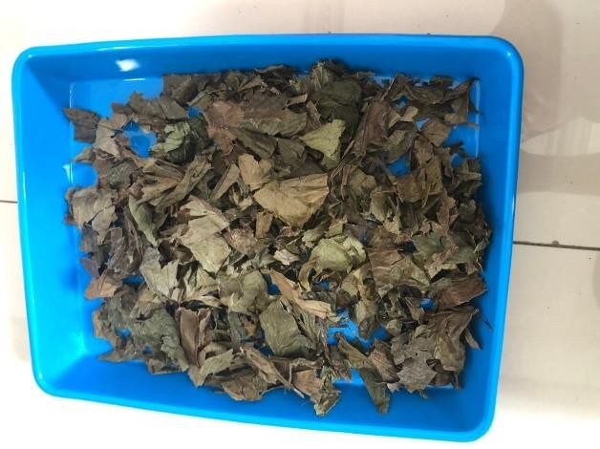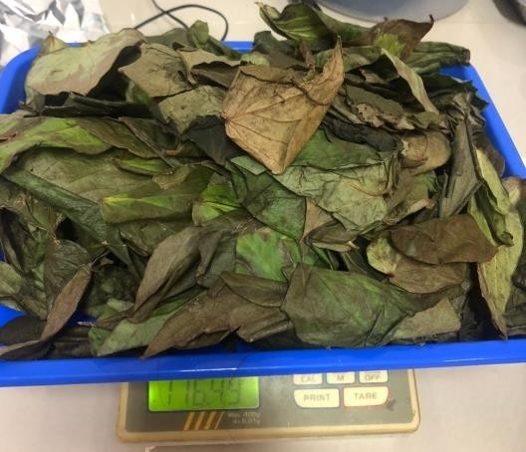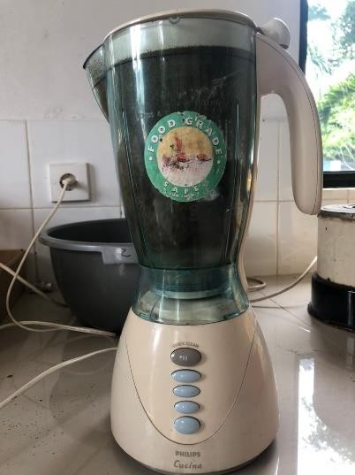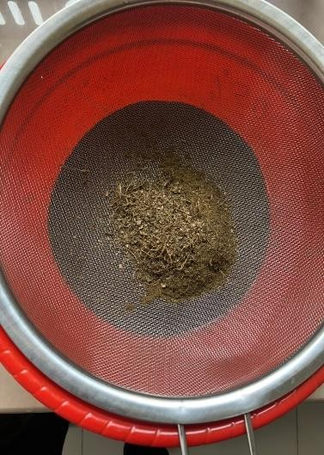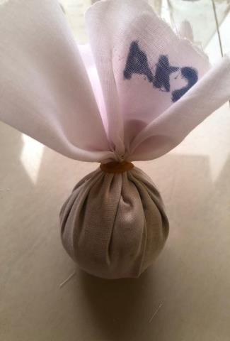

Persiapan ektrak daun sirih

39

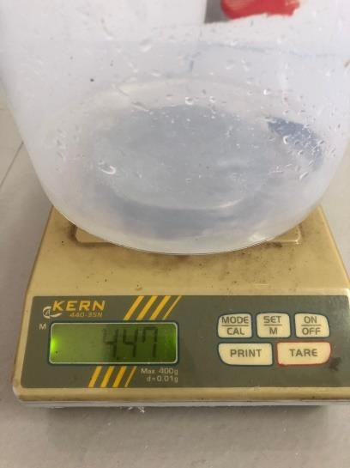 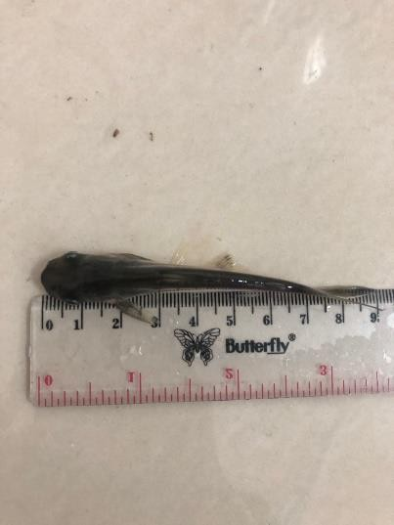

Pengukuran Berat dan Panjang Ikan

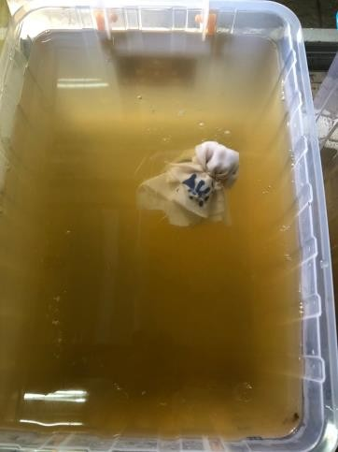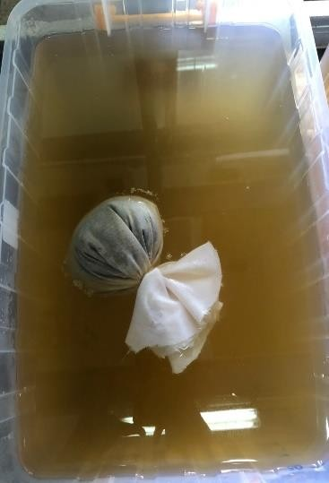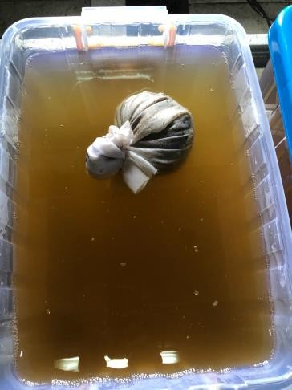

Perendaman kantung ekstrak daun sirih pada kontainer

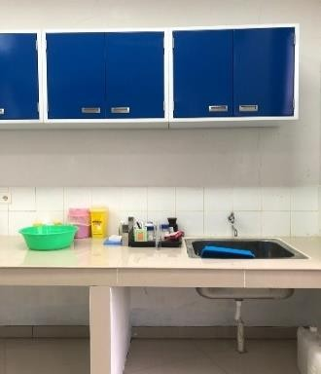 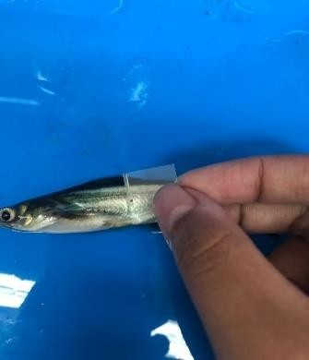 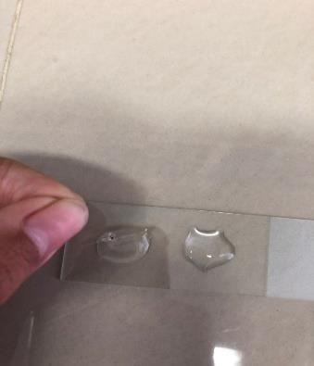

Proses Pengambilan sampel ektoparasit pada bagian mukus dan sirip

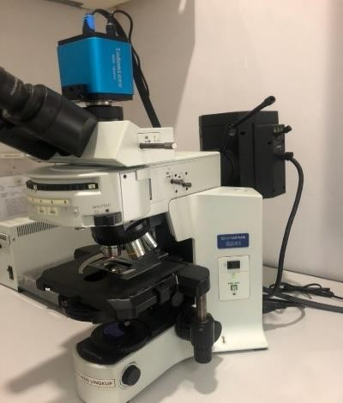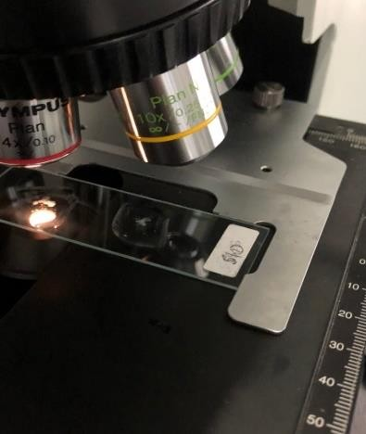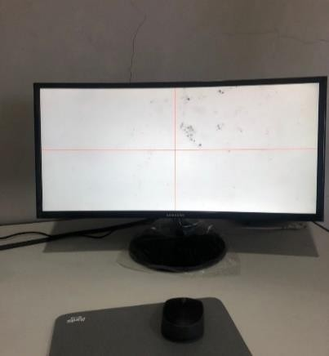

Pengamatan secara mikroskopi ektoparasit *Ichthyophthirius multifiliis*

**Lampiran 2.** Penghitungan Statistik

Tabel 1. Hasil uji homogenitas rata rata jumlah tomont *Ichthyophthirius multifiliis*

pada mukus ikan patin (pangasius hipopotamus)

**Tests of Homogeneity of Variances**

|  |  |  |  |  |  |  |
| --- | --- | --- | --- | --- | --- | --- |
|  | | Levene Statistic | df1 |  | df2 | Sig. |
| Jumlah | Based on Mean | 1.209 |  | 3 | 20 | .332 |
| Tomont | Based on Median | .896 |  | 3 | 20 | .460 |
|  | Based on Median and with | .896 |  | 3 | 14.128 | .467 |
| adjusted df | | | | | | |
| Based on trimmed mean | | 1.231 | 3 | | 20 | .325 |

Berdasarkan hasil uji Homogenitas, dapat dilanjutkan dengan uji ANOVA (sig > 0,05).

Tabel 2. Hasil uji ANOVA rata-rata jumlah tomont *Ichthyophthirius multifiliis* pada mukus ikan patin (pangasius hipopotamus)

**ANOVA**

|  |  |  |  |  |  |
| --- | --- | --- | --- | --- | --- |
|  | Sum of Squares | df | Mean Square | F | Sig. |
| Between Groups | 11602991.667 |  | 3 3867663.889 | 2377.297 | .000 |
| Within Groups | 32538.333 |  | 20 1626.917 |  |  |
| Total | 11635530.000 |  | 23 |  |  |

Berdasarkan hasil uji ANOVA Ftabel < Fhitung yaitu Ftabel (0,05;3;20) = 3,10<2377,297. Maka dapat dilanjutkan dengan uji lanjut Duncan

Tabel 3. Hasil uji Duncan rataan jumlah tomont *Ichthyophthirius multifiliis* pada mukus ikan patin (*pangasius hipopotamus*)

**Jumlah Tomont**

Subset for Alpha = 0.05

|  |  |  |  |  |  |  |  |
| --- | --- | --- | --- | --- | --- | --- | --- |
|  | Perlakuan | N |  | 1 | 2 | 3 | 4 |
| Duncana | 7.5 g/L |  | 6 | 48.1667 |  |  |  |
|  | 5 g/L |  | 6 |  | 172.6667 |  |  |
|  | 2,5 g/L |  | 6 |  |  | 395.8333 |  |
|  | Kontrol |  | 6 |  |  |  | 1785.3333 |
|  | Sig. |  |  | 1.000 | 1.000 | 1.000 | 1.000 |

Means for groups in homogeneous subsets are displayed.

A. Uses harmonic mean sample size = 6.000.

Tabel 4. Hasil uji homogenitas rata rata jumlah tomont *Ichthyophthirius multifiliis*

pada sirip ikan patin (pangasius hipopotamus)

**Tests of Homogeneity of Variances**

|  |  |  |  |  |  |
| --- | --- | --- | --- | --- | --- |
| Levene | | Statistic | df1 | df2 | Sig. |
| Jumlah Tomont | Based on Mean | 2.592 | 3 | 20 | .081 |
| Based on Median | 2.557 | 3 | 20 | .084 |
| Based on Median and with adjusted df | 2.557 | 3 | 6.930 | .139 |
| Based on trimmed mean | 2.591 | 3 | 20 | .081 |

sirip ikan patin (pangasius hipopotamus)

**ANOVA**

|  |  |  |  |  |  |
| --- | --- | --- | --- | --- | --- |
|  | Sum of Squares | df | Mean Square | F | Sig. |
| Between Groups | 1464461.833 |  | 3 488153.944 | 1333.390 | .000 |
| Within Groups | 7322.000 |  | 20 366.100 |  |  |
| Total | 1471783.833 |  | 23 |  |  |

Berdasarkan hasil uji ANOVA Ftabel < Fhitung yaitu Ftabel (0,05;3;20) = 3,10<1333,390. Maka dapat dilanjutkan dengan uji lanjut Duncan

Tabel 3. Hasil uji Duncan rataan jumlah tomont *Ichthyophthirius multifiliis* pada sirip ikan patin (pangasius hipopotamus)

**Jumlah Tomont**

Subset for alpha = 0.05

|  |  |  |  |  |  |  |  |
| --- | --- | --- | --- | --- | --- | --- | --- |
|  | Perlakuan | N |  | 1 | 2 | 3 | 4 |
| Duncana | 7,5 g/L |  | 6 | 19.8333 |  |  |  |
|  | 5 g/L |  | 6 |  | 68.1667 |  |  |
|  | 2,5 g/L |  | 6 |  |  | 145.5000 |  |
|  | kontrol |  | 6 |  |  |  | 638.8333 |
|  | Sig. |  |  | 1.000 | 1.000 | 1.000 | 1.000 |

Means for groups in homogeneous subsets are displayed.

a. Uses Harmonic Mean Sample Size = 6.000.

## DAFTAR RIWAYAT HIDUP

**Alika Reforina,** lahir di Jakarta pada tanggal 11 Juni 1998. Beralamat di Jl. Kemanggisan Ilir XI No.2 RT. 014 RW. 008, Kemanggisan, Palmerah, Jakarta Barat. Penulis merupakan anak pertama dari Ayah Murin dan Ibu Solikatun. Pendidikan formal yang pernah ditempuh adalah SDN 17 Pagi dan lulus pada tahun 2010. Melanjutkan di SMPN 88 Jakarta dan lulus pada tahun 2013.

Melanjutkan di SMAN 65 Jakarta dan lulus pada tahun 2016. Pada tahun 2016 penulis diterima di program studi Biologi, FMIPA, UNJ melalui jalur PENMABA Mandiri.

Selama masa kuliah penulis pernah menjadi anggota LLM UNJ divisi Badan Aspirasi periode 2018-2019. Pada tahun 2019 penulis berkesempatan melakukan Praktek Kerja Lapangan di Balai Riset Budidaya Ikan Hias (BRBIH) Depok, Jawa Barat dengan judul “Teknik Pemijahan Ikan Pelangi *Melanotaenia Boesemani* di Balai Riset dan Budidaya Ikan Hias (BRBIH) Depok, Jawa Barat”.

44